Сценарий праздничного концерта для детей всех групп

«Великий День Победы»
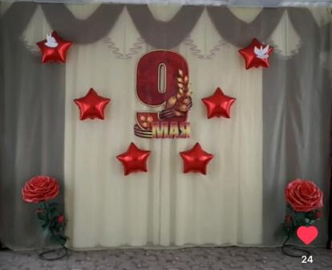
Цель праздника: расширять знания о государственных праздниках и историческом наследии нашей страны.
Задачи:
- Познакомить детей с Великим праздником Победы;
- Развивать патриотизм в детях;
- Воспитывать уважительное отношение к ветеранам ВОВ.
- Воспитывать уважение к боевому прошлому нашей Родины, чувство гордости за героизм нашего народа.
Звучит вальс «В лесу прифронтовом»
Ведущий. Вот и наступил День Победы! 9 мая – это светлый и радостный праздник. Ровно 76 лет назад в этот день закончилась война. Мы с благодарностью вспоминаем наших воинов, защитников, отстоявших мир в жестокой битве. Всем солдатам, ветеранам, кого с нами нет, мы обязаны тем, что живем сейчас под мирным небом. Вечная им слава!
Выходят дети старше-подготовительной группы.
Ребёнок1.День Победы – праздник всей страны.
Духовой оркестр играет марши.
День Победы – праздник седины
Наших прадедов, дедов и кто помладше.
Ребенок2.Даже тех, кто не видал войны –
Ведь ее крылом задет был каждый,
Поздравляем с днем Победы мы!
Этот день для всей России важен!
Ребёнок3.Вспоминают наши деды
Про былые времена,
Надевают в честь Победы
Боевые ордена.
Ребёнок4.Встань сегодня утром рано.
Выйди в город – погляди,
Как шагают ветераны
С орденами на груди.
Ребёнок5.Спасибо, милые, родные,
Нас защитившие тогда,
И отстоявшие Россию
Ценою ратного труда.
Песня «Защищал солдат Россию» сл. А.Аверкина, муз. В.Назимова
Ребенок6.Время героев, обычно ты кажешься прошлым:
Главные битвы приходят из книг и кино,
Главные даты отлиты в газетные строчки,
Главные судьбы историей стали давно.
Ребенок7.Время героев, по самому высшему праву,
Ты подарило далёким и близким годам
Доблесть и славу, и долгую добрую память.
Время героев, а что ты оставило нам?
Ребенок8.Ты нам оставило ясное небо Отчизны,
Дом и дорогу, и ласковый хлеб на столе,
Ты нам оставило самое главное в жизни –
Радость работы на мирной счастливой земле.
Ведущий. Была жизнь прекраснее летнего вечера,
Ясноглаза, светлолоба,
Прелестью облика человечьего –
Гляди на неё, да любуйся в оба!
Несколько пар танцуют вальс. Музыка прерывается. Все пары застывают. Гул самолетов. Звучит марш «Прощание славянки», мальчики проходят по залу, уходят. Девочки стоят в стороне, платочками «вытирают слезы» и машут мальчишкам.
Девочка1. Ах, война, что ты сделала, подлая:
Стали тихими наши дворы,
Наши мальчики головы подняли –
Повзрослели они до поры,
Девочка2. На дороге едва помаячили
И ушли, за солдатом – солдат…
До свидания, мальчики!
Мальчики, постарайтесь вернуться назад!
Танец «Мой милый, если б не было войны» сл. И.Шаферан, муз. М.Минков
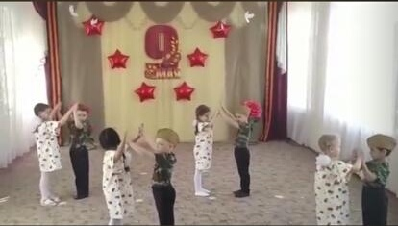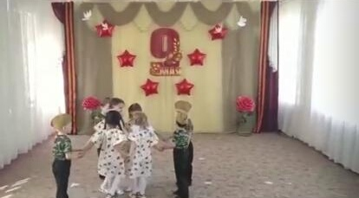
Звучит «Священная война» сначала тихо, затем громче и снова тихо.
Ведущий. 22 июня 1941 года ровно в 4 часа гитлеровские войска напали на нашу Родину. Они бомбили города и села с самолетов, расстреливали танками и пушками. На защиту страны поднялись и стар, и млад. Многие уходили на фронт прямо со школьной скамьи. Разбросала война молодых ребят – кого в зенитчики, кого в телефонисты, кого в разведчики…
Медсестра. Я столько раз видала рукопашный,
Раз – наяву. И тысячу – во сне.
Кто говорит, что на войне не страшно,
Тот ничего не знает о войне.
Солдат. Если ты ранен в смертельном бою,
В жестокой сражен борьбе.
Твой друг разорвет рубаху свою,
Твой друг перевяжет рану твою,
Твой друг поможет тебе.
Ведущая. Мужчины уходили на фронт воевать, а женщины продолжали
работать день и ночь на фабриках и заводах: шили шинели, вязали
тёплые рукавицы, носки, пекли хлеб… А ещё они писали письма
солдатам, в которых рассказывали о родном доме, о том, как они
ждут победы и возвращения домой своих сыновей, братьев,
женихов, мужей…
Выходят дети подготовительной группы.
Девочка1. Выходила Катюша на высокий берег реки, смотрела вдаль и пела свою любимую песню…
Девочка2. Думала-гадала, получил ли солдат ее письмецо…
Девочка3. От всей души желала ему быть отважным и смелым…
Девочка4. Мечтала, чтобы ее песня скорее долетела до него…
Песня «Катюша» сл. М.Исаковский, муз. М.Блантер
Ведущая. В минуты затишья между боями, солдаты отдыхали, сидя у костра,
чинили себе одежду, чистили ружья, вспоминая мирные дни.
Кто сказал, что нужно бросить песни на войне?
После боя сердце просит музыки в двойне!
Танец «Смуглянка» сл. Я.Шведов, муз. А.Новиков
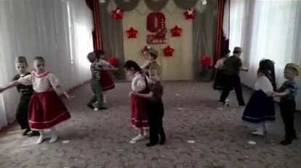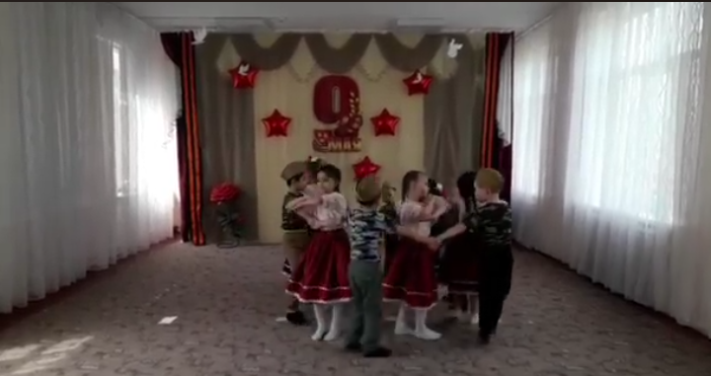
Ведущая. Многие солдаты не вернулись домой с той войны. Мы никогда не
забудем героев: сколько бы лет ни прошло, потомки всегда будут
бережно хранить память о своих дедах и отцах и благодарить их
за то, что они отстояли мир во имя нашей светлой жизни!
Давайте вспомним всех павших героев и склоним свои головы
перед их подвигом! Объявляется минута молчания.
Минута молчания.
Ведущая. Четыре долгих года длилась эта война. И вот, наконец, пришла
победа.
Майский полдень лучист, над Берлином затихла гроза,
И пришла тишина настороженно-чуткая следом…
Тот, кто видел её, кто тогда заглянул ей в глаза,
Тот навеки запомнил черты долгожданной Победы.
Танец «Майский вальс» сл. М.Ясеня, муз. И.Лученка
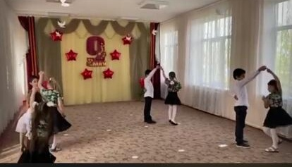

Выходят дети младшей группы.
1.Что такое День Победы?
Это утренний парад:
Едут танки и ракеты,
Марширует строй солдат.
2.Что такое День Победы?
Это праздничный салют:
Фейерверк взлетает в небо,
Рассыпаясь там и тут.
3. Что такое День Победы?
Это песни за столом,
Это речи и беседы,
Это дедушкин альбом.
4. Это фрукты и конфеты,
Это запахи весны…
Что такое День Победы –
Это значит – нет войны.
Песня «Славный праздник День Победы» Е.Зарицкая
В зал под музыку входят дети средне-старшей группы. Останавливаются у центральной стены.
Ребёнок1. То утро стало знаменитым – по всей планете весть пошла:
Фашисты подлые разбиты! Российской армии хвала!
Ребёнок2.Вздохнули полной грудью люди: - Конец войне! Конец войне!
И многоцветные салюты сверкали долго в вышине.
Ребёнок3. Солнце светит так красиво, солнце светит ярко нам!
Детям нужен мир счастливый, нужен мир для пап и мам!
Ребёнок4. Взрослые, вас просят дети, чтобы мир вы берегли,
Чтоб светило солнце детям в каждом уголке земли.
Песня «Наследники Победы» Е.Зарицкая
Ребёнок5. В этот день весенний солнце ярче светит,
В этот день счастливый радуются дети.
Ребёнок6. Всем нас месте не сидится, хочется плясать, кружиться,
Песни петь и веселиться.
Танец «Чудо-балалайка» З. Роот
Входят дети средней группы компенсирующей направленности.
Ребёнок1. Что за гром гремит весной над родной моей страной?
Сколько радостных огней в небе вспыхнуло над ней!
Ребёнок2. Это праздничный салют: в честь Победы пушки бьют.
Помнит свято наш народ сорок пятый светлый год!
Ребёнок3. Пусть гремит салют Победы. В небе пусть огни горят.
Поздравляем наших дедов! Дню победы – каждый рад!
Песня «Вместе с дедом на парад» сл. Н.Майданик, муз. Е.Обухова
Танец «Яблочко» русская народная музыка
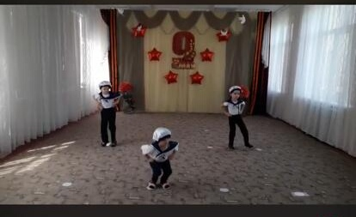
Выходят дети старше-подготовительной группы.
9.Спасибо Всем, кто жизнь отдал,
За Русь родную, за свободу,
Кто страх забыл и воевал,
Служа любимому народу.
10.Спасибо Вам,
Ваш подвиг вечен,
Пока жива моя страна,
Вы в душах наших,
В нашем сердце,
Героев не забудем, НИКОГДА!
11.Мы встречаем День Победы.
Мы встречаем День Победы,
Он идет в цветах, знаменах.
Всех героев мы сегодня
Называем поименно.
12.Знаем мы: совсем не просто
Он пришел к нам - День Победы.
Этот день завоевали
Наши папы, наши деды.
И поэтому сегодня
Ордена они надели.
Мы, идя на праздник с ними,
Песню звонкую запели.
13.Эту песню посвящаем
Нашим папам, нашим дедам,
Нашей Родине любимой
Слава, слава в День Победы!
Песня «Солдатушки - бравы ребятушки» русская народная строевая песня
Танец «ВДВ» (песня «ВДВ – с неба привет! Сл. В.Прохорова, муз. В.Храпкова)
Танец «Закаты алые» сл. Н.Осошник, муз. В.Осошник
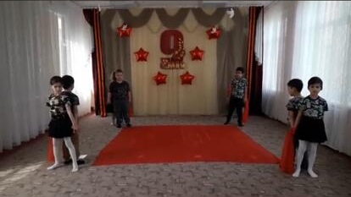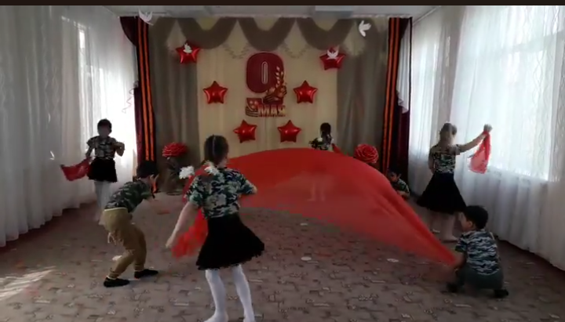
Выходят дети старше-подготовительной гуппы, подготовит.онр с бумажными цветами, голубями.
Ведущий. От той войны всегда считать нам даты
Превыше этой нет в России дат
Добытая победа в 45-м
Ценой огромной, мужеством солдат!
Их имена вовеки будут святы
Российской силы духа имена
Да здравствует Победа в 45- м.
Да здравствует Великая страна!
Мы еще раз от души поздравляем Вас с наступающим праздником!
Желаем здоровья, счастья и удач, мира и благополучия.
Песня «Дед Победы» сл. В.Харитонова, муз. Д.Тухманова

Используемая литература:
1.Журнал «Музыкальная палитра» №3.2017
2.Татьяна Шорыгина «День Победы! Сценарии праздников в детском саду, посвященных 9 мая» Издательство: Гном, 2013г.
3.Интернетресурсы.

